МГТУ им. Н.Э. Баумана

Факультет «Информатика и системы управления»

ДИСЦИПЛИНА:

«Разработка интернет-приложений»

Отчет по лабораторной работе №4

«Python. Объектно-ориентированные возможности»

Выполнил:

Студент 3 курса

Факультет ИУ

Группа ИУ5-52Б

Грачев Я.А.

Преподаватель:

Гапанюк Ю.Е.

# Задание и порядок выполнения

В этой ЛР вы создадите Django-проект, покажете пользователю статичную страницу, познакомитесь с конструкциями шаблонизаторов: переменные, теги, наследование шаблонов.

* Создать проект
* Реализовать view, в которых генерируются html-страницы
* В шаблонах должны быть использованы рассмотренные конструкции: переменные, вложенные значения, циклы, условия
* Все шаблоны должны расширять базовый шаблон
* Для элементов списка использовать тег include
* По нажатии на элемент списка должна открываться страница информации об элементе
* Для верстки необходимо использовать Bootstrap

## **Исходный код**

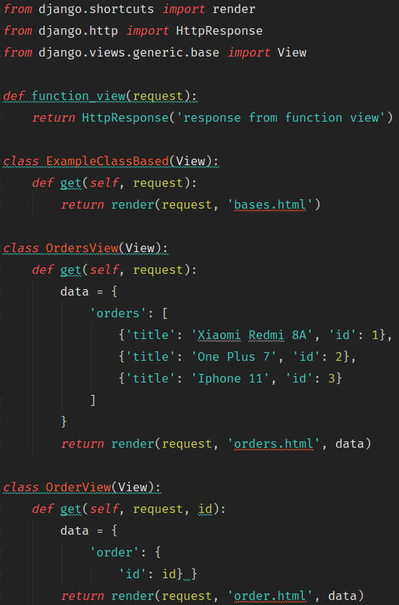Файл views.py

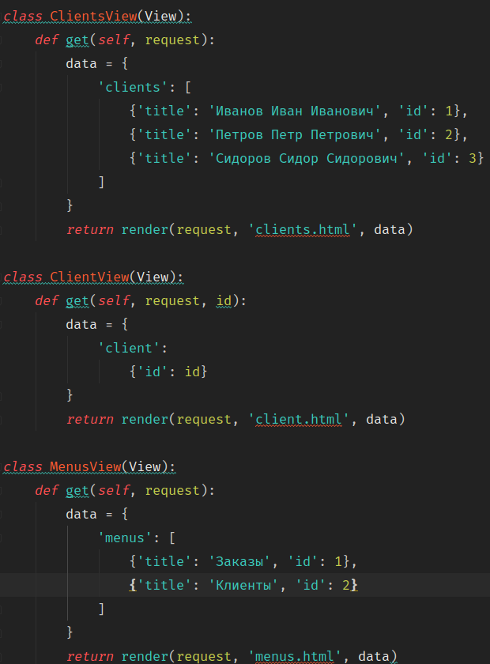

Файл urls.py

